FECHA DE ELABORACIÓN: |  |  | 27/01/2022
AFECTACIÓN PRESUPUESTAL
Rubro presupuestal | Nombre | C.D.P |  | Fecha | Valor
16.2.1.2.02.02.008.01-01 | SERVICIOS PRESTADOS A LAS EMPRESAS Y SERVICIOS DE PRODUCCIÓN | 217 | 21/01/2022 | 6.000.000

1. ANTECEDENTES, CONVENIENCIA, OPORTUNIDAD Y DEFINICIÓN DE LA NECESIDAD QUE SE ATENDERÁ CON LA PRESENTE CONTRATACIÓN:

En cumplimiento de lo dispuesto en el artículo 25 de la Ley 80 de 1993, en sus numerales 7°y 12°, este último modificado por el artículo 87 de la Ley 1474 de 2011 la Ley 1150 y el Decreto 1082 de 2015, la Personería Municipal de Itagüí, se permite realizar el análisis para la conveniencia y oportunidad de la presente contratación
La Personería Municipal de Itagüí para cumplir con la Misión de promoción, difusión y protección de los derechos humanos, requiere realizar actividades encaminadas a lograr este cometido a través de encuentros con diferentes líderes como: Personeros Municipales, Personeros y Representantes Estudiantiles, Lideres y Representantes Comunitarios, personalidades públicas y privadas, donde se socialicen actividades tendientes al beneficio de una comunidad, razón por la cual se pretende realizar un contrato de prestación de servicios de apoyo a la gestión para atender las diferentes reuniones que programe el personerocon la atención y logística en estas actividades.
Que en la planta de cargos de la Personería Municipal de Itagüí no existe personal suficiente e idóneo, ni la logística e infraestructura para prestar el servicio de apoyo a la gestión consistente el suministro de desayunos, almuerzos y refrigerios para atender a líderes y representantes de la comunidad, así como a dignidades del sector público o privado y personeros municipales, en diferentes reuniones que programe la Personería Municipal.
Que analizado lo anterior y considerando que la Personería Municipal de Itagüí no cuenta con personal de planta ni con la logística mínima que se requiere para este tipo de eventos, de conformidad con el artículo 2.2.1.2.1.4.9. del Decreto 1082 de 2015,se determina la necesidad de contratar en la modalidad de selección de contratación directa con la persona jurídica que ha demostrado la idoneidad y experiencia para la ejecutar el objeto del contrato, sin que sea necesario que se haya obtenido previamente varias ofertas, de lo cual se deja constancia escrita.
Que es interés de la Personería Municipal de Itagüí materializar los principios de economía, transparencia, eficiencia y eficacia en el manejo de los recursos públicos por lo cual considera viable suscribir el presente contrato.
Es de anotar que este servicio se incluyó en el Plan Anual de Adquisiciones para la presente vigencia fiscal.

2. OBJETO DEL CONTRATO:

Prestación de servicios de apoyo a la gestión, por su cuenta y riesgo, sin vínculo laboral, en operación logística en los eventos donde se requiera recibir y/o atender la presencia de personeros municipales, personeros y representantes estudiantiles, líderes y representantes comunitarios y público externo de entidades públicas y privadas, en las diferentes actividades programadas por la Personería Municipal de Itagüí.

3. CÓDIGO UNSPSC:

SEGMENTO | 800000000 | Servicios de Gestión, Servicios Profesionales de Empresa y Servicios Administrativos
FAMILIA | 80140000 | Comercialización y distribución
CLASE | 80161600 | Actividades de ventas y promoción de negocios
PRODUCTO | 80141602 | Servicios de relaciones públicas

97990 | 97990 - Otros servicios diversos n.c.p.

4. OBLIGACIONES Y ACTIVIDADES DEL CONTRATISTA

- Apoyar y organizar las reuniones y/o eventos programados por la Personería Municipal de Itagüí para la atención a líderes y representantes de la comunidad.
- Programar y apoyar con logística e infraestructura la ejecución de las reuniones convocadas, relacionada con salones de reuniones, mesas, sillas y vajillas, entre otros.
- Suministrar desayunos, almuerzo y/o refrigerios de acuerdo a la necesidad del evento a los asistentes a las reuniones que se programen, en cumplimiento del objeto del contrato.

OBLIGACIONES:

- Desarrollar todas las actividades según lo exija el servicio requerido y dentro del plazo estipulado.
- Comunicar a la entidad, con debida antelación, las actuaciones que requieran acreditación de documentos o suministro de información para aportar a su actividad.
- Obrar con responsabilidad, lealtad y buena fe durante la ejecución del contrato.
- Tener en cuenta las observaciones y recomendaciones que le formulen el Personero Municipal y el supervisor asignado con relación a los alcances del contrato.
- Guardar y conservar la reserva absoluta de cada uno de los asuntos en que participe.
- Acreditar los pagos mensuales a la seguridad social integral.

PRODUCTOS A ENTREGAR POR EL CONTRATISTA:

- Informe por escrito de cada una de las actividades realizadas en cumplimiento del objeto contractual

OBLIGACIONES DE LA PERSONERIA MUNICIPAL:

- Ordenar el pago oportunamente al Contratista, previa presentación de la documentación requerida.
- Entregar al Contratista la información requerida para el cumplimiento de las obligaciones del presente contrato.
- Proveer las condiciones de apoyo necesarias para la adecuada realización de las actividades relacionadas con el objeto del contrato.

5. PLAZO DEL CONTRATO:

El plazo aproximado para este contrato es de trescientos veinte (320) días, sin que el plazo exceda al treinta (30) de diciembre de dos mil veintidós (2022).

6. LUGAR DE EJECUCIÓN DEL CONTRATO:

En razón a las actividades tendientes al cumplimiento del objeto del contrato, el contratista prestará sus servicios donde se requiera.

7. IDENTIFICACIÓN DEL CONTRATO A CELEBRAR:

Dadas las características del objeto contractual, el contrato a celebrar es de prestación de servicios conforme con lo dispuesto en el Estatuto General de Contratación de la Administración Pública, Ley 80 de 1993, y demás normas concordantes.

8. FUNDAMENTOS JURÍDICOS QUE SOPORTAN LA MODALIDAD DE SELECCIÓN:

El presente estudio se desarrollara bajo la modalidad de prestación de servicios de apoyo a la gestión, de conformidad con el artículo 2.2.1.2.1.4.9. del Decreto 1082 de 2015, el cual establece que: “Las entidades estatales pueden contratar bajo la modalidad de contratación directa la prestación de servicios de apoyo a la gestión con la persona natural o jurídica que esté en capacidad de ejecutar el objeto del contrato, siempre y cuando la entidad estatal verifique la idoneidad o experiencia requerida y relacionada con el área de que se trate”, sin que sea necesario que haya obtenido previamente varias ofertas, de lo cual el ordenador del gasto debe dejar constancia escrita.
Se entiende por contratos de “apoyo a la gestión” todos aquellos otros contratos de “prestación de servicios” con el desempeño de actividades identificables e intangibles, el legislador permite que sean celebrados por las entidades estatales pero cuya ejecución no requiere, en manera alguna, de acuerdo con las necesidades de la administración de la presencia de personas profesionales o con conocimientos especializados, sean estas naturales o jurídicas.
Se trata entonces de los demás contratos de prestación de servicios, caracterizados por no ser profesionales o especializados, permitidos por el artículo 32 No 3º de la Ley 80 de 1993, esto es, que involucren cualesquiera otras actividades también identificables e intangibles que evidentemente sean requeridas por la entidad estatal y que impliquen el desempeño de un esfuerzo o actividad de apoyo, acompañamiento o soporte y de carácter, entre otros, técnico, operacional, logístico, etc, según el caso, que tienda a satisfacer necesidades de las entidades estatales en lo relacionado con la gestión administrativa o funcionamiento de la correspondiente entidad, pero sin que sean necesarios o esenciales los conocimientos profesionales o especializados para su ejecución,

9. SUPERVISION DEL CONTRATO:

La Supervisión de este contrato estará a cargo del Personero o a quien el Personero delegue, conforme a lo dispuesto en las Leyes 80 de 1993, 1150 de 2007 y 1474 de 2011.

10. PRESUPUESTO Y ANALISIS DEL VALOR ESTIMADO DEL CONTRATO:

El presupuesto oficial es por la suma de seis millones de pesos ($6.000.000) para lo cual se cuenta con el certificado de disponibilidad presupuestal número 322 con fecha del 5 de febrero de 2021.

16.2.1.2.02.02.008.01-01 | SERVICIOS PRESTADOS A LAS EMPRESAS Y SERVICIOS DE PRODUCCIÓN | 217 | 21/01/2022 | 6.000.000

Estos valores incluyen todos los gastos o costos en que deba incurrir el contratista para el cumplimiento del objeto del presente proceso y el pago de los impuestos, tasas, estampillas y demás descuentos que haya lugar de conformidad a la normativa vigente y en especial las contempladas en el estatuto de rentas del Municipio de Itagüí. Las retenciones practicadas por concepto de Estampilla Procultura y Estampilla Pro adulto Mayor, aplican de acuerdo a lo establecido en los artículos 139 y el artículo 145 del Estatuto Tributario Municipal, compilado mediante decreto No.354 de 2020.

Estampilla PROBIENESTAR DEL ANCIANO Y CENTRO DE ATENCIÓN PARA LA TERCERA EDAD, con una tarifa del 2%.

La Administración Municipal liquidará, causará, retendrá y recaudará en cada orden pago o factura que se ordene cancelar los porcentajes sobre el valor del contrato (sin incluir IVA) por concepto de estampillas y demás impuestos y tasas a que haya lugar.

ESTUDIO DE MERCADO:

Para determinar el valor del contrato se realizó un análisis de contratos suscritos anteriormente con un cumplimiento de objetos similares:

CONTRATISTA | OBJETO | PERIODO | VALOR
CORPORACIÓN PARA LA EDUCACIÓN CULTURAL Y EL EMPRENDIMIENTO COMUNITARIO KABABI | Prestación de servicios profesionales, por su cuenta y riesgo, sin vínculo laboral, de Apoyo a la Gestión para prestar el servicio de atención y logística en los eventos donde se requiera recibir y/o atender la presencia de Personeros Municipales, Personeros y Representantes Estudiantiles, Lideres y Representantes Comunitarios y personalidades públicas y privadas, en las diferentes actividades programadas por la Personería Municipal de Itagüí. | 15/06/2016 al 31/12/2016 | $ 4.000.000
 |  | 07/03/2017 al 31/12/2017 | $ 4.000.000
 |  | 26/01/2018 al 28/12/2018 | $ 4.000.000
 |  | 28/03/2019 al 30/12/2019 | $4.000.000
 |  | 27/06/2020 al 26/12/2020 | $7.000.000
 | Prestación de servicios de apoyo a la gestión, por su cuenta y riesgo, sin vínculo laboral, en operación logística en los eventos donde se requiera recibir y/o atender la presencia de personeros municipales, personeros y representantes estudiantiles, líderes y representantes comunitarios y público externo de entidades públicas y privadas, en las diferentes actividades programadas por la Personería Municipal de Itagüí. | 10/02/2021 al 30/12/2021 | $7.000.000

Teniendo en cuenta el presente estudio de mercado y las nuevos proyectos y estrategias institucionales establecidas en el nuevo plan estratégico institucional 2021 - 2024, Se considera que el presupuesto designado para suscribir un contrato de Atención y Representación por valor de SEIS MILLONES DE PESOS ($6.000.000) se ajusta a las necesidades presupuestales considerando que este valor es consecuente con las actividades que debe desplegar el contratista para cumplir con el objeto planteado.

ANÁLISIS DEL SECTOR
La actividad económica está dividida en sectores económicos. Cada sector se refiere a una parte de la actividad económica cuyos elementos tienen características comunes, guardan una unidad y se diferencian de otras agrupaciones. Su división se realiza de acuerdo a los procesos de producción que ocurren al interior de cada uno de ellos. La división de los sectores es la siguiente:1. Sector primario o sector agropecuario.2.Sector secundario o sector Industrial.3.Sector terciario o sector de servicios.
El sector terciario incluye todas aquellas actividades que no producen una mercancía en sí, pero que son necesarias para el funcionamiento de la economía. Como ejemplos de ello tenemos el comercio, los restaurantes, los hoteles, el transporte, los servicios financieros, las comunicaciones, los servicios de educación, los servicios profesionales y de apoyo a la gestión, el Gobierno, etc.

Es indispensable aclarar que los dos primeros sectores producen bienes tangibles, por lo cual son considerados como sectores productivos. El tercer sector se considera no productivo, puesto que no produce bienes tangibles pero, sin embargo, contribuye a la formación del ingreso nacional y del producto nacional.

En consecuencia, el sector terciario o de servicios, es el sector económico al cual pertenece el objeto contractual, en el presente caso corresponde a los servicios de prestación de servicios profesionales de un abogado especialista.

1. EVOLUCIÓN GENERAL DE LOS SUBSECTORES DE SERVICIOS 1.1 Variación anual de los ingresos nominales y contribución por tipo de ingresos, según subsector de servicios (noviembre 2020 / noviembre 2019) En noviembre de 2020, cinco de los dieciocho subsectores de servicios presentaron variación positiva en los ingresos totales, en comparación con noviembre de 2019.

Tabla 1. Variación anual de los ingresos y contribución por tipo de ingresos, según subsector de servicios Noviembre 2020p / noviembre 2019.

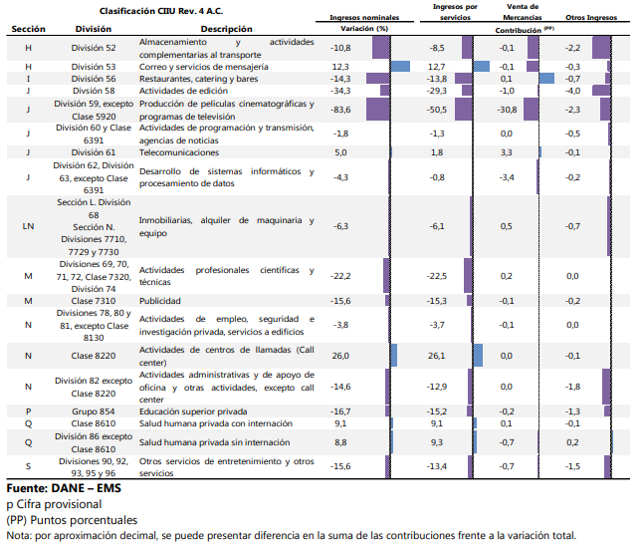
Variación anual del personal ocupado total y contribución por tipo de contratación, según subsector de servicios (noviembre 2020 / noviembre 2019) En noviembre de 2020, dos de los dieciocho subsectores de servicios presentaron variación positiva en el personal ocupado total, en comparación con noviembre de 2019. Tabla 2. Variación anual del personal ocupado total y contribución por categoría de contratación, según subsector de servicios Noviembre 2020p / noviembre 2019
Tabla 2. Variación anual del personal ocupado total y contribución por categoría de contratación, según subsector de servicios Noviembre 2020p / noviembre 2019.

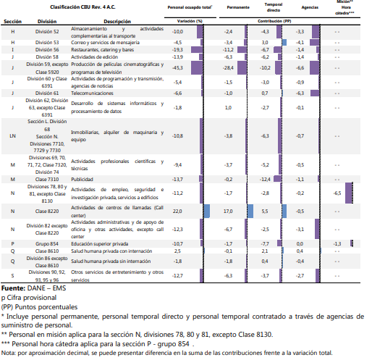
1.3 Variación anual de los salarios y contribución por tipo de contratación, según subsector de servicios (noviembre 2020 / noviembre 2019) En noviembre de 2020, catorce de los dieciocho subsectores de servicios presentaron variación positiva en los salarios, en comparación con noviembre de 2019.
Tabla 3. Variación anual de los salarios y contribución por categoría de contratación, según subsector de servicios Noviembre 2020p / noviembre 2019
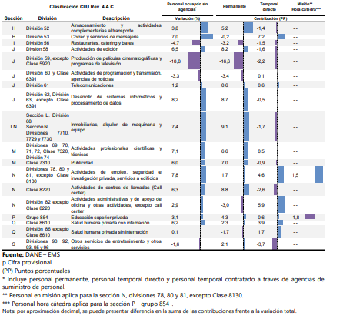
1.4 Variación año corrido de los ingresos nominales, personal ocupado total y salarios, según subsector de servicios Tabla 4. Variación año corrido de los ingresos nominales, personal ocupado total y salarios, según subsector de servicios Enero - noviembre 2020p / enero - noviembre 2019.

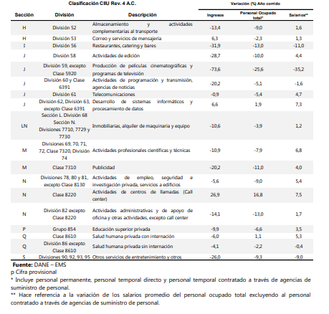
EVOLUCIÓN POR SUBSECTOR DE SERVICIOS
2.2.3 Actividades profesionales científicas y técnicas 2.2.3.1 Variación anual: noviembre 2020 / noviembre 2019 En noviembre de 2020, los servicios de Actividades profesionales científicas y técnicas registraron una disminución de 22,2% en los ingresos nominales, el personal ocupado total presentó una disminución de 9,4% y los salarios registraron un crecimiento de 7,1%, en comparación con noviembre de 2019. (Gráfico 7)
Gráfico 7. Variación anual y contribución de los ingresos nominales por tipo, personal ocupado total y salarios por tipo de contratación Actividades profesionales científicas y técnicas Total Nacional Noviembre 2020p
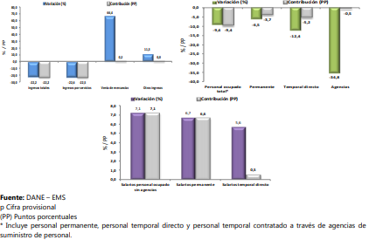
En comparación con el mismo mes de 2019, en noviembre de 2020 los ingresos totales presentaron una disminución de 22,2%, que se explica por una disminución de 22,6% en los ingresos por servicios. Por su parte, la venta de mercancías registró un incremento de 66,4% y los otros ingresos operacionales un incremento de 11,3%. En noviembre de 2020 el personal ocupado total presentó una variación de -9,4%, en comparación con noviembre de 2019, que se explica por una disminución de 6,5% en el personal permanente, de 12,4% en el personal temporal directo y de 34,8% en el personal contratado a través agencias. Mientras que los salarios en noviembre de 2020 presentaron un aumento de 7,1%, en comparación con noviembre de 2019, que se explica por el incremento de 6,7% en los salarios del personal permanente y de 5,6% en los salarios del personal temporal directo. https://www.dane.gov.co/files/investigaciones/boletines/ems/bol_ems_noviembre_20.pdf

El objeto contractual se enmarca en el sector de servicios en los aspectos relacionados con la Prestación de servicios de apoyo a la gestión, en operación logística en los eventos donde se requiera recibir y/o atender la presencia de personeros municipales, personeros y representantes estudiantiles, líderes y representantes comunitarios y público externo de entidades públicas y privadas, en las diferentes actividades programadas por la Personería Municipal de Itagüí realizando actividades de relacionadas con la organización de reuniones y/o eventos programados por la Personería Municipal de Itagüí para la atención a líderes y representantes de la comunidad, programar y apoyar con logística e infraestructura la ejecución de las reuniones convocadas, relacionada con salones de reuniones, mesas, sillas y vajillas, entre otros y Suministrar desayunos, almuerzo y/o refrigerios de acuerdo a la necesidad del evento a los asistentes a las reuniones que se programen, en cumplimiento del objeto del contrato.

11.FORMA DE PAGO:

La Personería cancelará al CONTRATISTA, de manera mensual o proporcional, de acuerdo a la ejecución del contrato, previo recibo a satisfacción mediante acta de supervisión donde el supervisor asignado certifique el cumplimiento del objeto del contrato a entera satisfacción, presentación de la factura o cuenta de cobro, adjuntando el comprobante que acredite que se encuentra al día en el pago de aportes al Sistema de Seguridad Social Integral.

12. TIPIFICACIÓN, ESTIMACIÓN Y ASIGNACIÓN DE LOS RIESGOS PREVISIBLES QUE PUEDAN AFECTAR EL EQUILIBRIO ECONÓMICO DEL CONTRATO.

La política para el manejo del riesgo contractual del Estado para los diferentes procesos, consagra como principio rector, que estos corresponden a las Entidades Estatales, las cuales deben asumir sus propios riesgos por su carácter público y el objeto social para el que fueron creadas o autorizadas y, a los contratistas, aquellos riesgos determinados por el objeto que persiguen en el cumplimiento de su actividad; siendo entonces la asignación adecuada una herramienta que minimiza el costo de la mitigación del riesgo, logrando asignar cada riesgo a la parte que mejor lo controla:

Riesgo Previsible: Son los posibles hechos o circunstancias que por la naturaleza de la actividad a ejecutar es factible su ocurrencia.

Riesgo Imprevisible: Son aquellos hechos o circunstancias donde no es factible su previsión, es decir el acontecimiento de su ocurrencia, tales como desastres naturales, actos terroristas, guerra o eventos que alteren el orden público.

Se anexa tabla de tipificación, estimación y asignación de los riesgos previsibles y la cual hace parte íntegra del presente estudio.

CLASE | FUENTE | ETAPA | TIPO | DESCRIPCION | PROBABILIDAD | IMPACTO | VALORACION | CATEGORIA DEL RIESGO | ASIGANACION
Específico | Interno | Ejecución | Operacional | Incumplimiento de las obligaciones surgidas del contrato estatal. | Posible | Mayor | Alto | Media | Contratista
Específico | Interno | Ejecución | Operacional | El no pago de salarios, prestaciones sociales e indemnizaciones laborales. | Bajo | Mayor | Alto | Baja | Contratista
Específico | Interno | Ejecución | Regulatorio | Cambios en la normatividad vigente | Posible | Mayor | Alto | Baja | Contratista y Contratante

13. ANÁLISIS DEL RIESGO Y GARANTÍAS:

De conformidad con lo establecido en el artículo 2.2.1.2.1.4.5. del Decreto 1082 de 2015, en la contratación directa la exigencia de garantías establecidas en la Sección 3, que comprende los artículos 2.2.1.2.3.1.1 al 2.2.1.2.3.5.1.del presente decreto no es obligatoria. La entidad se abstendrá de exigir las garantías dado que el contrato se celebra bajo la modalidad de contratación directa para la prestación de un servicio profesional de apoyo a la gestión, cuyo objeto ejecutará el contratista de manera personal y para su pago mensual derivado de la prestación del servicio, deberá rendir el informes al supervisor del contrato, quién avalará el cumplimiento de las obligaciones contraídas, previo al respectivo pago, por lo cual se considera que no existe riesgo para la Entidad.

14. LUGAR EN DONDE SE PUEDEN CONSULTAR LOS ESTUDIOS PREVIOS:

Los estudios previos y demás documentos se podrán consultar en la en la Secretaría General de la Personería de Itagüí, ubicada en la carrera 51 No. 51-55 C.A.M.I, Edificio Judicial, piso 5° piso de Itagüí.

15. INDICACIÓN SI LA CONTRATACIÓN RESPECTIVA ESTÁ COBIJADA POR UN ACUERDO INTERNACIONAL O TRABAJO DE LIBRE COMERCIO VIGENTE PARA EL ESTADO COLOMBIANO:

La Personería Municipal de Itagüí está obligada por los Acuerdos Comerciales con Chile y Guatemala y por la Decisión 439 de 1998 de la Secretaría de la CAN.

16. FIRMAS:


JHON JAIRO CHICA SALGADO
Personero Municipal


LINA MARCELA CANO HOYOS
Secretaria General

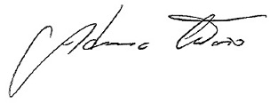

ADRIANA MARIA CATAÑO MUÑOZ
Personera Delegada Para los Derechos Colectivos y del Ambiente

JORGE IVAN ISAZA BUSTAMANTE
Personero Delegado Para la Vigilancia Administrativa

Apoyo: María Oliva Londoño A. P.U.
Revisó: Alexander Mira A/C
27/01/2022

